2018 | Report – 2018/ 11월 1주 | Seong-gu

I. Plan for this week

Personal Research Subject

II. Plan for next week
- 논문 초안 작성 완료
- 예심 논문 작성

III. Response on Prof. Shin's feedback last week

- LSTM 작동원리 자세하게 공부할 것.
- LSTM이외에 농도 값을 더 잘 따라가는 부가적인 방법에 대해 찾아볼 것

IV. Milestone

- 실험실 환경에서 미세먼지 농도 예측 시스템 구축 (늦어도 11월 중순)
  - 머신러닝 기법을 활용한 미세먼지 농도 예측
- long long-term(최소 2일-1주) 시간 예측에 적절한 변형 LSTM 조사
: 현재 대부분의 연구는 1시간 예측이나 길 경우에도, 24시간 예측에 치우쳐져 있으나, 날씨예보처럼 2일 또는 1주일간 미세먼지 농도를 (나쁨/보통/좋음의 정성적으로 라도) 예측하는 연구가 필요.
- LSTM 에 정확도를 높이기 위한 추가 방법 조사
: 예를 들어 CNN를 LSTM에 결합하여, feature extraction을 통해 더 나은 결과를 도출할 수 있다고 함.
: 누락 데이터 전처리 방법 검토
- 정확도를 높이기 위해, 발생된 미세먼지와 관련이 있는input feature 탐구
: 주변 측정소 데이터, 날씨 데이터, 교통량 등
- 위치에 dependent한 미세먼지 농도 파악
: 스마트폰의 GPS로 현재 위치를 파악했을 때, 위치에 따른 농도값 획득.
- Input feature와 각 모델 기법의 특성에 맞게 모델링 제작 및 보완.

  - Lora 통신 구축
- Lora 기본 구축 방법에 대해 공부
- 1개의 end-node에 대해 데이터 통신
- 2개 이상의 end-node에 대해 데이터 통신

  - 미세먼지 센서 모듈 제작
- 상용 미세먼지 센서 정확도 테스트
: 보정 후 정확도 테스트
- 미세먼지 센서 모듈 데이터의 신뢰성 확보를 위한 보정 검토
- 임베디드 환경에서 동작하기 위한 저전력 동작방법 검토

- 필드에서의 미세먼지 농도 예측 시스템 구축 (~1월)
2-1. 필드에서 미세먼지 센서 모듈 설치
: 아래와 같이, 공인측정소(말풍선으로 된 곳) 주변에 미세먼지 모듈을 조밀하게 더 설치하여 spatial 정확도 추가 확보.
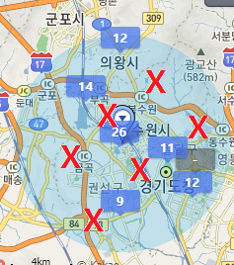
2-2. Lora통신을 통한 설치된 모듈에서 데이터 획득
2-3. 획득한 데이터를 실시간 반영 & 학습할 수 있는, 머신러닝 프로그램 설계

- 구축한 예측 시스템 테스트 (2월~)
3-1. 스마트폰 GPS 위치에 따라 미세먼지 농도를 계산하고, 휴대용 미세먼지 측정기 데이터 값과 비교.
3-2. 미세먼지 농도를 시계열 예측하고 실제 값과 비교.
3-3. 가능한 경우, 미세먼지 농도를 알 수 있는 사용자 앱 제작.

V. Reports

- 개인연구 진행사항
- 모델링 관련
현재 진행되고 있는 모델링 단계입니다.
- 측정소 선별, Convolutional LSTM input matrix에 data mapping – 진행완료
- Fixing missing value – 진행중
3) Convoltional LSTM 모델링 및 파라미터 최적화 - 진행예정
4) 다른 모델링(LSTM, CNN, CNN-LSTM 등)과 비교- 진행예정
1) 측정소 선별, Convolutional LSTM input matrix에 data mapping
측정 장소 : 경기, 인천, 서울 지역
측정 대상 :
미세먼지 측정소 91곳 - PM10 (PM2.5는 누락 데이터가 너무 많아 제외) = feature 1개
기상데이터 측정소 8곳 - 온도, 습도, 대기압, 바람(sin, cos 성분) = feature 5개
: 총 6개의 feature
측정 기간 :
2014년 1월 1일 1시 ~2016년 12월 31일 23시
(2014-2015년은 test set, test의 20%를 validation set, 나머지를 test set으로 활용예정.)
데이터 형태 :
Convolutional LSTM에 들어갈 데이터는 (samples, timestep, row, col, feature)의 5차원이며, 이를 위해 4차원 (time, row, col, feature) 데이터가 필요하고 row, col은 측정소간의 상대적 위치를 나타냅니다.
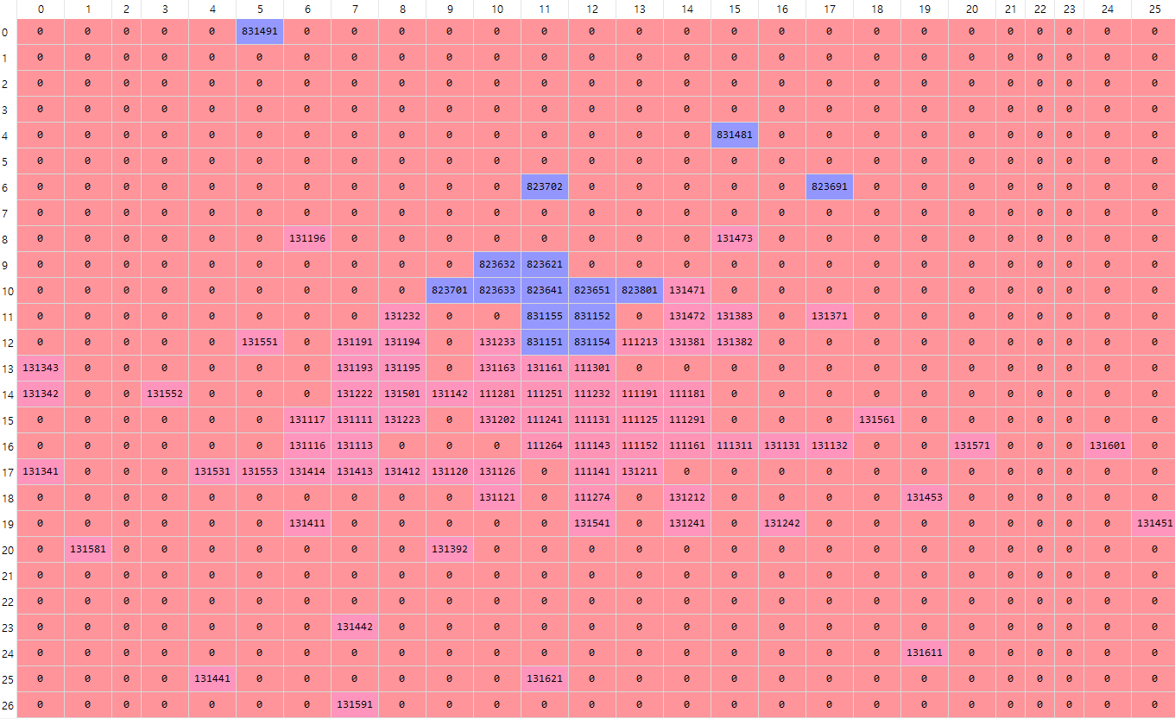 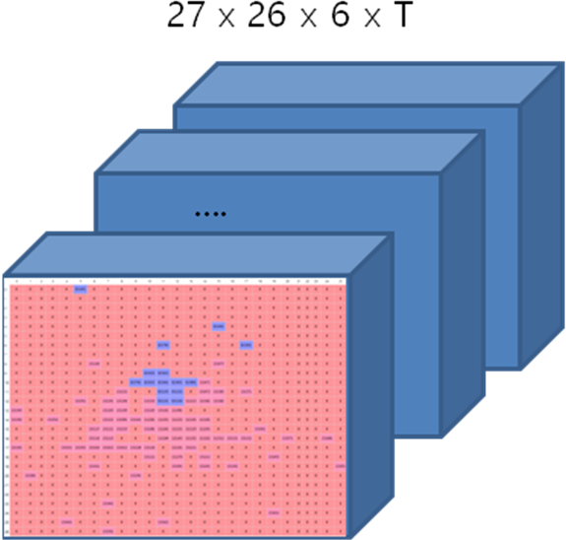
<맵핑한 측정소 id – 미세먼지 / 기상청>

- Fixing missing value
본 data에는 측정소의 통신 문제 등 측정 문제로 인해 누락된 data가 있기 때문에, 이를 채우기 위해서 본 논문에서는 시공간 보간법을 도입합니다.
1. 공간 보간법 (Inverse Distance Weighting, IDW)
IDW는 기상데이터에서 많이 쓰이는 공간보간법 중 하나로, 공간적으로 누락된 데이터를 주변 데이터를 보간하여 채우게 됩니다. 식은 아래와 같이 간단합니다.
(R= 추정된 값, Pi = i측정소에서의 관측값, Di = i 측정소와 값을 추정하는 측정소 사이의 거리, b = 거리가중 계수, 2로 사용)
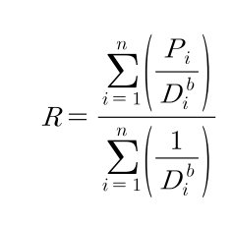
이를 활용하여 누락된 데이터를 아래와 같이 채웠습니다.
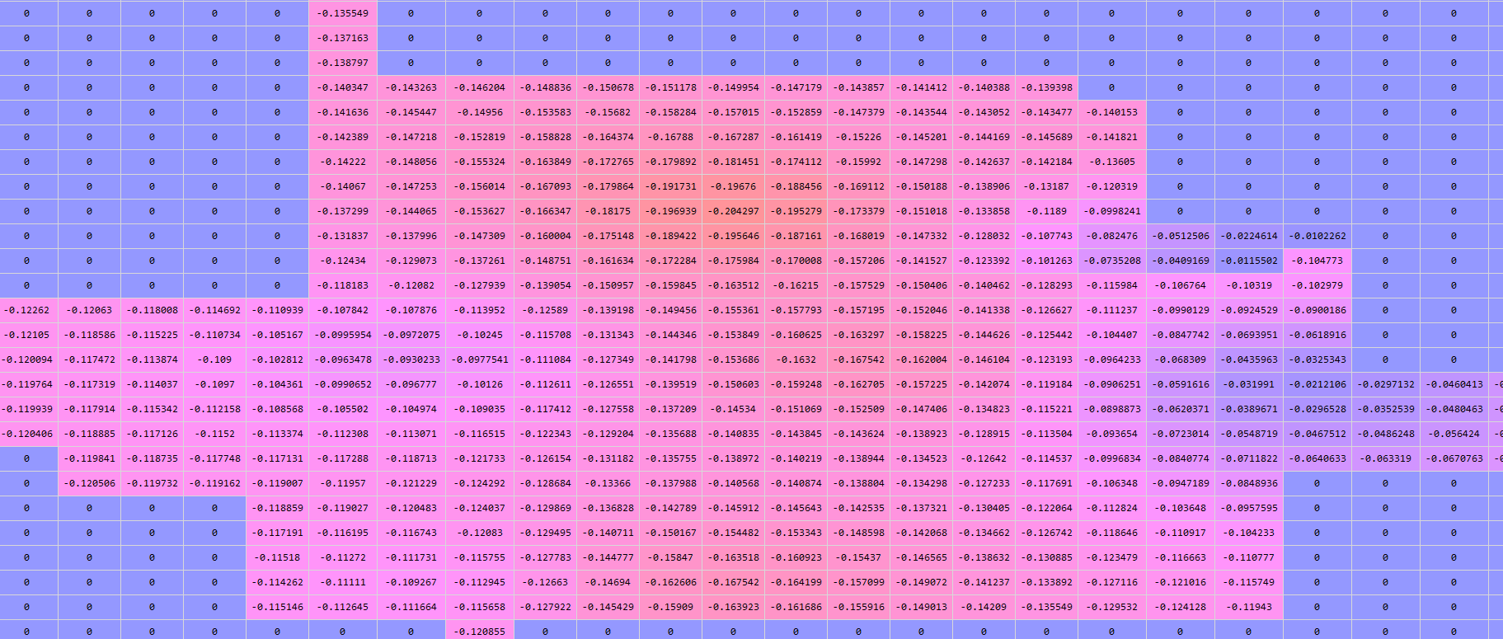
2. 시간 보간법
논문 A Spatiotemporal Prediction Framework for Air Pollution Based on Deep RNN
(2nd International Symposium on Spatiotemporal Computing 2017, 7–9 August)
에 나온 방법으로 아래, decay-fix 방법을 통해, 누락값에서 시간적으로 가장 가깝게 측정된 값과 누락된 시점과 동일한 달의 측정 평균에 대해 가중치를 둬서 누락값을 추정합니다.
decay-fix
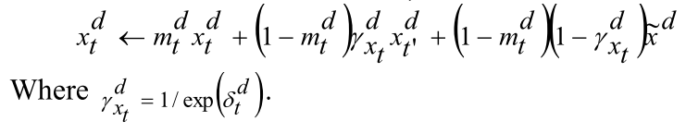
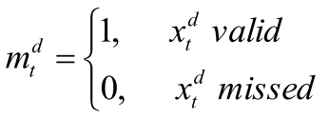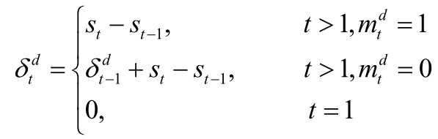
( : dimension d와 t에서의 측정값, : t에서의 timestep값)
현재 1,2를 결합한 보간식을 만들어서 missing value에 적용하려고 하고 있으며, 지금까지 적용된 방법은 1입니다.
3) Convoltional LSTM 모델링 및 파라미터 최적화 - 진행예정
아래 파라미터를 적용하여 모델링하였으며, 해당 모델링은 basic한 모델링 이기 때문에, 최적화를 진행하면서 변경할 예정입니다.
Epochs = 150
batch_size = 128
ConvLSTM2D
number of filter = 32
dropout = 0.25
kernel size = 1x1, 3x3 ,5x5 (개별적으로 결과값 산출 후 비교 예정)
LSTM
hidden state = 200
Dence
state = 100
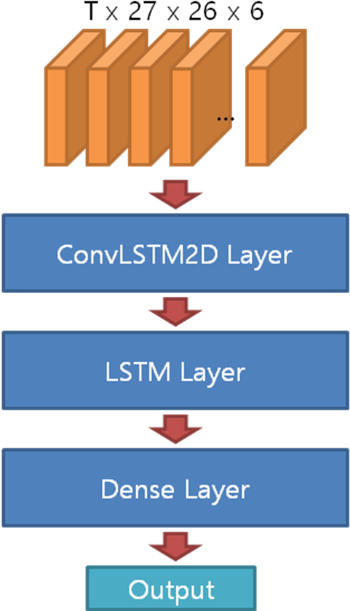
- 결과

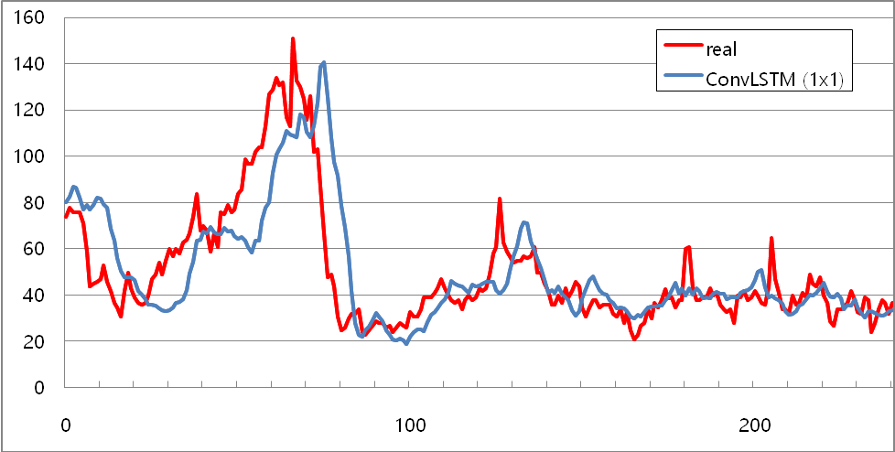
<reference값과 ConvLSTN (1x1)모델의 결과값 비교> RMSE : 22.25
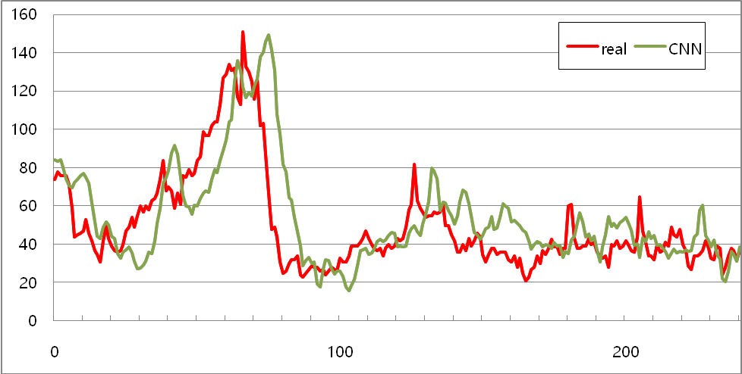
<reference값과 CNN 모델의 결과값 비교> RMSE : 24.75
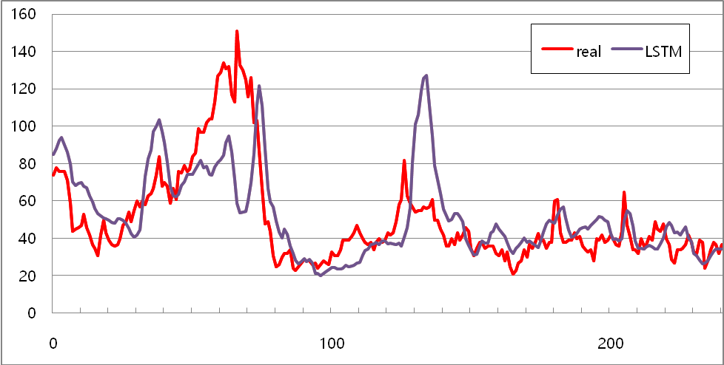
<reference값과 LSTM 모델의 결과값 비교> RMSE : 24.70
ConvLSTN (1x1)이 가장 나은 결과를 나타냈으며 최적화가 아직 덜 되었기 때문에 결과에는 개선의 여지가 있으며, kernel 3x3 5x5인 경우도 실험할 예정입니다.
- Future Work
- 모델링 최적화 (kernel 개수 변경, filter 변경, layer 추가 등)
- 시공간 보간법 적용 후, 결과 비교

